UNIVERZA V LJUBLJANI

FAKULTETA ZA MATEMATIKO IN FIZIKO

Duščak Nejc, Maks Perbil, Sebastjan Šenk, Lenart Zavrtanik

Ocena vrednosti delnice družbe Tesla

Denar in finance

Mentor: doc. dr. Matjaž Črnigoj Ljubljana, 2020

**KAZALO**

1. UVOD
2. družba tesla
   1. Predstavitev družbe Tesla

Tesla je ameriško podjetje za električna vozila in čisto energijo s sedežem v Palo Altu v Kaliforniji. Teslo je leta 2003 ustanovila skupina inženirjev (Martin Eberhard in Marc Tarpenning), ki je želela dokazati, da ljudem ni treba sklepati kompromisov, če želijo voziti električna vozila; da so električna vozila lahko boljša, hitrejša in bolj zabavna kot bencinski avtomobili. Elon Musk je bil odgovoren za 98 % začetnega financiranja in je opravljal funkcijo predsednika odbora. 29. junija 2010 je Tesla Motors začela kotirati na borzi NASDAQ pod imenom TSLA.

Cilj podjetja je pospešitev svetovnega prehoda na obnovljive vire energije.

Podjetje je leta 2019 zaposlovalo 48.016 ljudi. Največji delež lastništva podjetja ima Elon Musk (21,7 %).

Podjetje je specializirano za proizvodnjo električnih vozil (Model S, Model 3, Model X, Model Y, Tesla Roadster, Tesla Cybertruck), baterij (Powerwall, Powerpack, Megapack), proizvodnjo sončnih plošč in sončnih strešnih ploščic in nekaterih podobnih izdelkov.

Tesla je v letu 2019 dostavil 367.500 avtomobilov, kar je 50 % več kot leta 2018 in več kot trikrat več kot leta2017. Konec leta 2019 je Teslova svetovna prodaja od leta 2012 znašala več kot 891.000 enot. V letu 2017 se je prodaja vozil Tesla v ZDA od leta 2017 do 2018 povečala za 280 % z 48.000 na 182.400. Od oktobra 2018 je prodaja Tesle predstavljala približno 20 % vseh električnih avtomobilov na svetovnem trgu.

Vsa Tesla vozila so izdelana v tovarni v Fremontu v Kaliforniji, kjer je izdelana tudi velika večina sestavnih delov vozil. Da bi dosegli cilj, da imajo najvarnejše tovarne na svetu, Tesla prevzema proaktiven pristop k varnosti in od proizvodnih delavcev zahteva, da sodelujejo v večdnevnem programu usposabljanja, še preden bodo stopili v tovarno. Na delovnem mestu Tesla vsakodnevno zagotavlja usposabljanje in spremlja uspešnost, tako da je napake mogoče hitro odpraviti. Rezultat tega je, da se Teslova varnostna stopnja še naprej izboljšuje.

Za ustvarjanje celotnega trajnostnega energetskega ekosistema Tesla izdeluje tudi edinstven nabor energetskih rešitev, Powerwall, Powerpack in Solar Roof, ki lastnikom domov, podjetjem in podjetjem omogoča upravljanje proizvodnje, skladiščenja in porabe obnovljivih virov energije. Gigafactory 1 je pripomoček za podporo Teslinim avtomobilskim in energetskim izdelkom, ki je zasnovan tako, da znatno zmanjša stroške baterijskih celic.

Tesla poizkuša proizvajati cenovno vedno dostopnejše avtomobile. Tesla se trudi proizvajati izdelke, ki so (cenevno) dostopni več in več ljudem, kar na koncu pospeši pojav čistega prevoza in proizvodnje čiste energije. Aprila 2019 je Elon Musk napovedal, da bo Tesla do konca leta 2020 začela s proizvodnjo brezpilotnih taksijev.

* 1. Predstavitev konkurenčnih podjetij
     1. Toyota

Toyota Motor Corporation je največji svetovni in japonski proizvajalec avtomobilov. Ustanovljena je bila leta 1937. Po dobičku in borzni vrednosti je podjetje že vrsto let največje na svetu.

Toyota je vodilno podjetje na trgu prodaje hibridnih električnih vozil , ena največjih podjetij, ki je spodbujala sprejem hibridnih vozil na množični trg po vsem svetu, in prva, ki je tržila množično proizvodnjo in prodajo takšnih vozil, z uvedbo Toyota Prius leta 1997. Podjetje je sčasoma začelo ponujati to možnost na svojih glavnih osebnih avtomobilih. Prodaja modelov hibridnih osebnih avtomobilov Toyota in Lexus je januarja 2017 prešla mejnik 10 milijonov.

Maja 2010 je Toyota začela sodelovanje s Tesla Motors pri ustvarjanju električnih vozil. Toyota je s pomočjo Tesle izdelala 35 predelanih RAV4s za predstavitveni in ocenjevalni program, ki je potekal do leta 2011. Leta 2017 pa je Toyota prenehala sodelovati s Teslo in ustanovila lasten oddelek za električne avtomobile.

* + 1. Geely

Podjetje je bilo ustanovljeno leta 1986, v avtomobilsko industrijo pa je vstopilo leta 1997 z blagovno znamko Geely Auto. Prodaja osebna vozila pod znamkami Geely Auto, Lotus, Lynk & Co, PROTON in Volvo,

Blagovni znamki skupine Geely New Energy Commercial Vehicle, ki se ukvarja z električnimi avtomobili sta London Electric Company in Yuan Cheng Auto

Londonsko taksi podjetje, ki ga je Zhejiang Geely Holding Group prevzela leta 2013, je leta 2017 spremenilo ime v London Electric Company (LEVC), da bi odražalo novo poslanstvo razvoja in proizvodnje električnih gospodarskih vozil.

Yuan Cheng Auto - Yuan Cheng Auto je bil ustanovljen leta 2016, da bi se osredotočil na razvoj novih energetskih gospodarskih vozil na Kitajskem in je že predstavil več modelov tovornjakov in avtobusov dolgega dosega.

* 1. Predstavitev trendov na trgu

V zadnjih 5 letih se je na trgu močno povečalo zanimanje za razvoj avtomobilov, kateri bi pripomogli k trajnostnemu razvoju. Zato je prav to eden izmed osrednjih ciljev, h kateremu strmijo vsi večji proizvajalci motornih vozil, saj bodo v naslednjem desetletju okoljski predpisi postopoma postajali bolj zavezujoči. Ta prehod podjetji imenujemo elektrifikacija.

Različne družbe ocenjujejo, da bodo električna vozila do leta 2024 predstavljala 10% celotnega avtomobilskega tržnega deleža. Če obljube v zvezi s kampanjo EV30@30, ki načrtuje pomoč pri oblikovanju trga električne mobilnosti, držijo, potem naj bi zaloga električnih vozil porasla na več kot 250 milijonov, kar bi zmanjšali povpraševanje po nafti za približno 4,3 milijonov sodov na dan.

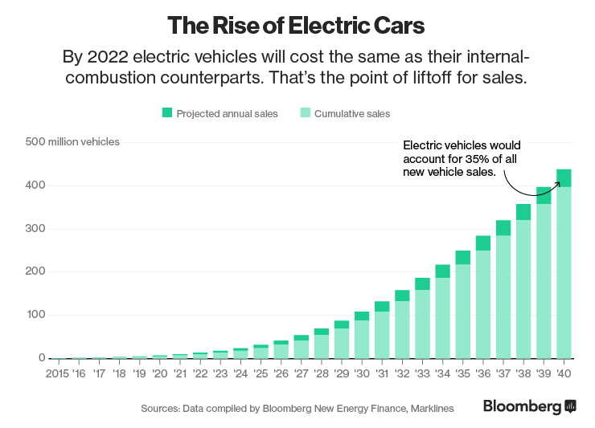

Slika 1:https://www.iene.eu/heres-how-electric-cars-will-cause-the-next-oil-crisis-p3240.html

Ker pa je Tesla vodilno podjetje pri izdelavi električnih vozil, se zavedajo porasta povpraševanja, zato svojo industrijo razširjajo tudi na električne poltovornjake (konec leta 2020 bo na voljo prvi najvarnejši in najudobnejši električni poltovornjak imenovan Tesla Semi). Prav tako pa lahko zasledimo, da si Tesla prizadeva za ustvarjanje celotnega trajnostnega energetskega ekosistema. Tesla izdeluje edinstven nabor energetskih rešitev (Powerwall, Powerpack in Solar Roof), ki lastnikom omogoča upravljanje, shranjevanje in porabo obnovljivih virov energije.

Ne smemo pa pozabit omeniti krize v začetku leta 2019, ko je Tesla zabeležila 702 milijonov dolarjev izgube, kar je bila četrta najslabša izguba od leta 2010, ko so postali javno trgovalno podjetje. Takrat je upadla prodaja, sicer najbolje prodajanega Modela 3, kar je izvršni direktor Elon Musk pripisal dejstvu, da se je Tesla preusmerila na dva potencialno velika nova avtomobilska trga v Evropi in na Kitajskem, kjer pa so naleteli na težavo z logistiko.

Kljub vsemu pa lahko zaključimo, da je Tesla trenutno v vzponu, kar kaže tudi dejstvo, da je cena njene delnice visoka. Do srede januarja so dosegli tržno vrednost 107$ bilijonov, in s tem prehiteli nemškega proizvajalca Volkswagen. V svoje avtomobile je vgradila edinstveno programsko opremi. Prav ta pa jih loči od ostalih proizvajalcev po svetu.

* 1. Delnice Tesla

Delnice so oblika vrednostnega papirja, ki imetniku predstavlja delež v lastništvu delniške družbe. Osnovni kapital delniške družbe je razdeljen na več enakih delov delnic. Lastnik delnice pridobi določene pravice so delež dobička ali pa možnost odločanja v podjetju (korporacijske pravice). Namen delnic je zagotavljanje finančnih resursov za podjetje. So tudi pogost finančni instrument za trgovanje na sekundarnem trgu, najpogosteje borzi. Vrednost delnice je odvisna od pričakovanih dividend in cene delnice po kateri se delnica v prihodnosti proda.

Za delnice Tesle, ki kotirajo na borzi NASDAQ pod imenom TSLA, je bilo ključno leto 2019, saj so jo takrat pričeli podrobneje opazovati. Kljub znakom šibkosti v prvi polovici leta ko so dosegli najnižje vrednosti 77 $ na delnico, se je na koncu leta vrnila z novo rekordno prodajo..

Prve delnice je tesla postavila na trg 2. julija 2010, takrat je bila vrednost ene zgolj 19$.

Cilj podjetja , za leto 2019,je bil prodati vsaj 360.000 vozil. V celotnem letu pa so jih prodali 367.500, kar je ravno nad ciljem in pomeni tudi, da so prodali za 50% več vozil, kot leta 2018. Primerjava z letom 2020 bi bila nesmiselna ker slednje še vedno v teku

Ne pozabimo, da se je v času, ko pišemo ta članek, leta 2020, natančneje 19. februarja, cena delnice Tesle zvišala za več kot 100%, v primerjavi z začetkom tekočega leta, in dosegla 917 dolarjev.

Vendar kakor hitro so zrastle so tudi padle, namreč zgolj mesec kasneje 18.3.2020 je bila vrednost ene le še minimalističnih 361 dolarjev. Najverjetneje je imel med drugim velik vpliv tudi novonastali koronavirus (COVID-19), saj je prišlo do splošne razprodaje na trgu in posledično so bile vse delnice prizadete. Sedaj pa se vrednost na delnico giblje okoli 750$.

Torej če primerjamo vrednost na začetku s sedanjo(skoraj nemogoče je primerjati z sedanjostjo ker cene neprestano nihajo, vzemimo recimo 17.4.2020), je vrednost ene delnice zrastla za kar 3806 %.

Po podatkih naj bi bilo vseh delnic tesle kar 184.39M , od tega jih je na voljo za trgovanje 143.78M.

Graf spodaj prikazuje spreminjanje cene na eno delnico od leta 2013 do začetka leta 2020(oz. februar),ko so postavili nov mejnik.(tj. 917$)

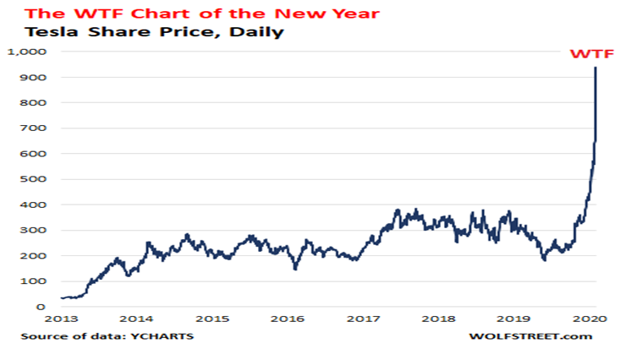

Slika 2:https://wolfstreet.com/2020/02/04/im-in-awe-of-how-tesla-is-now-a-supernatural-phenomenon/

1. nAPOVEDI

Na podlagi podatkov, ki smo jih prejeli od skupine, ki se ukvarja s finančno analizo družbe Tesla, smo oblikovali napovedi stroškov, dohodkov in investicij. Pri vsaki napovedi smo tudi opisali dogajanje, ki je privedlo do naših napovedi.

* 1. Napoved prihodkov

Prihodke je mogoče opredeliti kot znesek denarja, ki ga podjetje prejme od svojih kupcev v zameno za prodajo blaga ali storitev.

Prihodki Tesle od leta 2016 do leta 2019 vseskozi rastejo. Leta 2016 so znašali približno 6,5 milijard evrov, leta 2019 pa 21,5 milijard evrov. V treh letih so se torej povečali za približno 15 milijard evrov. Rast prihodkov v teh štirih letih je torej pozitivna, ampak se vsako leto zmanjšuje.

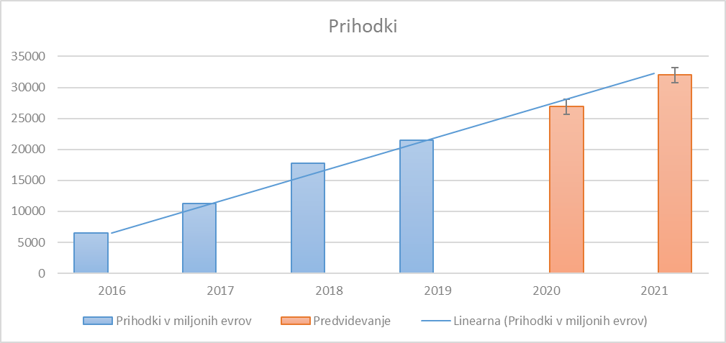

Slika 3: Prihodki v milijonih

Kot je razvidno na grafu, je tudi v prihodnjih dveh letih predvidena rast prihodkov, leta 2021 naj bi se prihodki približali številki 32 milijard evrov. Rast prihodkov se že več let zmanjšuje, kljub temu pa je 2020 predvidena večja rast, kot leta 2019 (25 % glede na 20 %). Leta 2021 je predvidena najmanjša rast prihodkov v zadnjih petih letih (19 %).

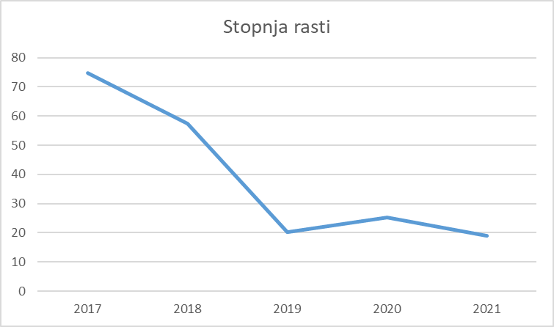

Slika 4: Stopnja rasti dohodkov

V letu 2019 so se prihodki iz avtomobilskega lizinga (iz 883 milijonov dolarjev na 869 milijone dolarjev) in prihodki iz pridobivanja in shranjevanja energije (iz 1,555 milijard dolarjev na 1531 milijarde dolarjev) glede na leto 2018 zmanjšali iz 2,438 milijard dolarjev na 2,400 milijarde dolarjev, torej za 38 milijonov dolarjev, vendar so se povečali prihodki od prodaje avtomobilov (iz 17,632 milijard dolarjev na 19,952 milijarde dolarjev) in prihodki s strani storitev in ostalih prihodkov (iz 1,391 milijard dolarjev na 2,226 milijarde dolarjev).

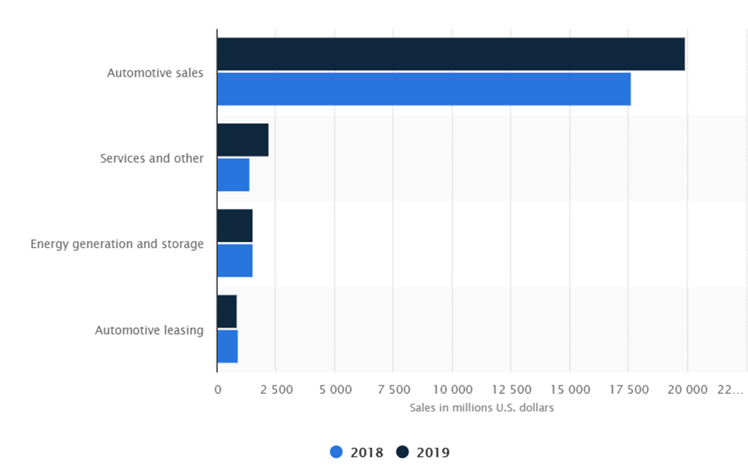

Slika 5:statista.com

Opazimo, da se je delež prihodkov ustvarjen iz strani prodaje avtomobilov sicer zmanjšal (iz 82,2 % na 81,1 %), vendar še vedno ostaja daleč najpomembnejši segment prihodkov podjetja.

* 1. Napoved stroškov

Odhodki so se v zadnjih letih močno povečali, v treh letih, od leta 2016 do 2019 so zrasli za več kot 250% in sicer iz 4999 miljonov evrov do 17892 miljonov evrov. Ker so v tem obdobju rastli približno linearno, smo tako napovedali tudi pričakovane odhodke, te naj bi do leta 2022 presegli 30 miljard evrov.

Slika 6: Odhodki prikazani v milijonih

Podobno hitro se povečujejo tudi celotni poslovni odhodki. Med letoma 2016 in 2019 so se namreč povečali iz 7098 miljonov evrov na 21 502 miljonov evrov, podoben linearen trend kot smo ga opazili v tem obdobju lahko pričakujemo tudi v prihodnje, tako bodo celotni poslovni odhodki v letu 2022 presegli 36 milijard evrov.

Slika 7: Celotni poslovni odhodki prikazani v milijon evrih

Linearno pa ne rastejo tudi stroški namenjeni raziskavam in razvoju (Research & Development), te kot vidimo so se leta 2017 močno povečali, iz 772 milijonov evrov na 1326 milijonov. Vendar je podjetje v zadnjih dveh letih te stroške zmanjšalo, tako da so leta 2019 znašali 1171 milijon evrov.

Slika 8: Stroški namenjeni raziskavam in razvoju prikazani v milijon evrih

* 1. Napovedi investicij

Tesla je eno izmed vodilnih podjetji na razvoju električnih motorjev, zato je zanimivo pogledati, kakšna je poraba sredstev, ki jih Tesla namenja oddelku za raziskave in razvoj (angl. Research and development). Če pogledamo graf iz prejšnjega razdelka vidimo, da so se po letu 2013 stroški začeli dvigovati vse tja do leta 2018, kjer je bila do sedaj tudi najvišja vrednost (1463370000 $). Sredstva pa niso namenjena le razvoju električnih motorjev, saj podjetje vse več denarja namenja tudi tako imenovanim zelenim domovom, s katerimi želijo svojim porabnikom omogočiti vse večjo električno neodvisnost.

Ko pogledamo Tesline finančne izkaze opazimo, da Tesla pod razdelkom denarni tok iz investicij (angl. Cash flow from investing activities) upošteva tudi stroške, ki nastanejo pri nakupih sistemov za pridobivanje sončne energije (angl. Payments for the cost of solar energy system). Vidimo, da močno izstopa leto 2017, v katerem je Tesla v Ontario (Kalifornija), zgradila zbiralnike energije, ki lahko vzdržujejo 15000 gospodinjstev. Prav tako pa so istega leta podpisali tudi pogodbo z Kauai Island Utility Cooperative, po kateri naj bi na otoku Kauai zgradili 52 baterij za shranjevanje energije in sončno farmo.

Slika 9: Stroški za razvoj in raziskave v milijonih

Pri napovedi investicij smo se osredotočili na izkaz denarnih tokov (podatki so javno dostopni na Teslini uradni strani), kjer nas je zanimal razdelek Denarni tok iz investicijskih dejavnosti (angl. Cash flows from investing activities). Kot pa je razvidno na spodnjem grafu, denarni tok investicijskih dejavnosti močno niha, zato je težko napovedati kako se bo gibal v prihodnosti, zato je napoved lahko tudi precej zgrešena. Zelo zanimiv pa je pogled na leto 2017, kjer je bile vrednost denarnega toka enaka 4418967$, saj so sredi leta 2017 začeli prodajati svoj najbolj prodajan Model 3, zato je bilo pred tem vloženo veliko denarja.

Slika 10: Denarni tok iz investicij v milijonih

V zadnji četrtini leta 2019, pa je Tesla izdelala prve avtomobile tudi v svoji tovarni na Kitajskem, zato lahko v letu 2020 pričakujemo dvig denarnega toka investicij. Poleg tega pa veliko sredstev namenja tudi izdelavi avtopilota, s katerim bi kot prva tovarna uporabnikom omogočila vožnjo z avtopilotom. Tesla pričakuje da bo v letu 2020 dobavila več kot 500 000 vozil (tu predvsem mislim Model Y, ki je v prodaji od marca 2020), kar je 36% več kot lani. Številni pa so mnenja, da je lahko prav leto 2020 prelomno leto za Teslo. Številni drugi proizvajalci bi lahko ujeli Teslo na področju izdelave električnih motorjev z močnimi in predvsem vzdržljivimi baterijami, zato so mnenja, da bo premoč Tesle v naslednjih 5 letih upadala. Ne smemo pa tudi pozabiti vpliva korona virusa, ki je povzročil zaprtje tovarne na Kitajskem. Zato bi na podlagi teh podatkov predvideval, da bo denarni tok podoben kot leta 2018.

Kapitalski izdatki (angl. Capital expenditures) so močno povezani z denarnim tokom investicijskih dejavnosti, kar vidimo tudi v primerjavi njunih grafov. Visoka sta predvsem stolpca za leto 2017 in 2018. V decembru leta 2018 se je začela gradnja tovarne na Kitajskem, medtem ko so v letu 2017 napovedali, da bodo vložili 2,5 milijarde dolarjev v kapitalske izdatke. Izdatki so bili porabljeni za izgradnjo proizvodnih zmogljivosti Modela 3 v tovarni vozil v Kaliforniji in tovarni baterij v Nevadi. Zato sta bili ti dve leti tako pomembni na področju kapitalskih izdatkov. V letu 2020 pa si Tesla prizadeva izgradnjo nove mega tovarne v Nemčiji, natančneje v Berlinu, kjer naj bi izdelovali baterije in pogonske sklope. Tako lahko predvidevamo, da bodo kapitalski izdatki za leto 2020 podobni kot v letih 2017 in 2018. Ker pa si Tesla močno prizadeva za razvoj na področju električnih avtomobilov, lahko v prihodnosti predvidevamo visoko rast kapitalskih izdatkov.

Slika 11: Kapitalni izdatki v milijonih

* 1. Čisti dobiček

Za podjetje je čisti dobiček preostali znesek zaslužka, potem ko so odšteti vsi stroški od prodaje. Skratka, bruto dohodek je podatek o vmesnem dohodku, preden so vključeni vsi stroški, čisti dohodek pa je končni znesek dobička ali izgube po vključitvi vseh stroškov. Grafa spodaj sta prikazan v milijon evrih.

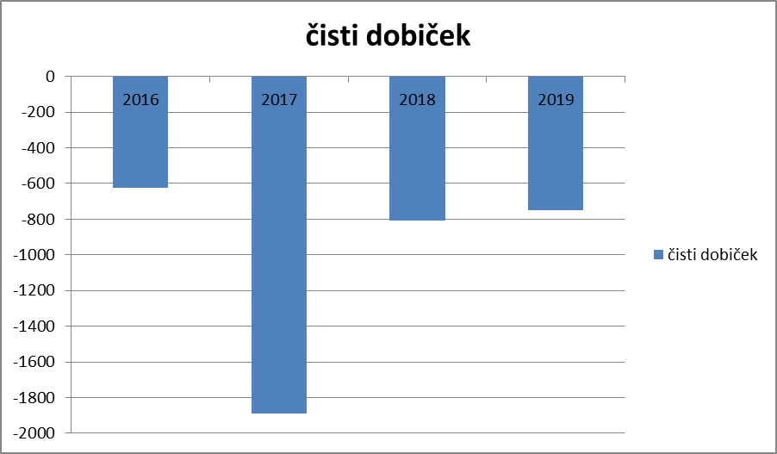

Slika 12: Čisti dobiček prikazan v milijonih evrih

Tesla je v celotnem letu 2019 izgubila približno 750 milijonov evrov, v zgolj četrtini leta 2020(štetje se je prenehalo z začetkom aprila) pa naj bi podjetje zabeležilo 668 milijonov evrov izgub. Zaskrbljujoč je podatek da so v tem času imeli nad pričakovano visoke dohodke , ki so znašali 4.5 bilijonov evrov. Kar pomeni, da porabljajo ogromne količine denarja v relativno kratkem času. Leta 2017 je tesla zabeležila rekordno izgubo okoli 1.9 bilijonov evrov, velik faktor je nedvomno odigral tudi nakup podjetja SolarCity, za katero je tesla odštela 2,2 bilijona. Z vidika širše slike, pa je podjetje Tesla Motors že zadnja 4 leta beleži izgubo.

Glede na vse in v kakšnem stanju je trenutno svet, zahvaljujoč COVID-19, se zdi da bo tudi leto 2020 leto velikih izgub za Teslo. Kljub temu da so presegli pričakovanja v smislu prodaje za prvo četrtino leta, pa so odhodki tako visoki, da tudi masovni prihodki niso bili dovolj da bi Teslo potegnili iz neto dohodkov.

1. metode vrednotenja delnice

Za vrednotenje delnic so je na razpolago več metod. Sami smo se odločili za metode na podlagi diskontiranih denarnih tokov (DCF).

* 1. Vrednotenje na podlagi diskontirane vrednosti neto denarnih tokov (DCF)

Za izračun vrednosti delnice smo uporabili metodo DCF, pri kateri vrednost celotnega kapitala izračunamo kot vsoto sedanjih vrednosti prihodnjih prostih denarnih tokov, vrednost celotnega kapitala smo potem odšteli obveznosti podjetja, dobljeno število pa smo potem delili z številom vseh delnic na trgu.

Najprej si poglejmo, kako smo izračunali vrednost celotnega kapital. Izračunali smo ga po naslednji formuli:

$$Vrednost celotnega kapitala= \frac{{FCF}_{1}}{{\left(1+WACC\right)}^{1}}+\frac{{FCF}_{2}}{{\left(1+WACC\right)}^{2}}+\frac{{FCF}_{3}}{{\left(1+WACC\right)}^{3}}+\frac{\frac{{FCF}_{3}*\left(1+g\right)}{WACC-g}}{{\left(1+WACC\right)}^{3}}$$

Kjer FCF predstavlja predstavlja prosti denarni tok. To je denarni tok, ki ga lahko podjetje izplača kot donos investitorjem po plačilu stroškov in investicij. Ker smo imeli podane proste denarne tokove za časovno obdobje od leta 2015 do 2019, smo s pomočjo linearne funkcije v excelu izračunali napovedi za leta 2020 (kar predstavlja FCF1), 2021(FCF2) ter 2022(FCF3).

Za stopnjo WACC smo ugotovili, da se za podjetje Tesla giba med 6,4% ter 8,3%, zato smo obravnavali vrednost delnice pri treh različnih stopnjah WACC in sicer 6,4%, 7,5% ter 8,3%.

Za pričakovano stopnjo rasti trga (označena z g) pa smo vzeli stopnjo 2%.

Tako smo za vrednost celotnega kapitala dobili naslednje rezultate:

1. Za stopnjo WACC 6,4%: 50026321144$
2. Za stopnjo WACC 7,5%: 39653035734$
3. Za stopnjo WACC 8,3%: 34389474058$

Obveznosti podjetja pa so leta 2019 znašale 10667000000$. Ča od vrednosti celotnega kapitala odštejemo obveznosti podjetja dobimo vrednost lastniškega kapitala. Ta je za različne stopnje WACC enaka:

1. Za stopnjo WACC 6,4%: 39359321144$
2. Za stopnjo WACC 7,5%: 28986035734$
3. Za stopnjo WACC 8,3%: 23722474058$

Da dobimo vrednosti delnic, moramo sedaj vrednost lastniškega kapitala še deliti z številom vseh delnic.

V Aprilu 2020 je imelo podjetje 184390000 delnic. Vrednost delnice je za posamezne stopnje WACC torej znašala:

1. Za stopnjo WACC 6,4%: 213,46$
2. Za stopnjo WACC 7,5%: 157,20$
3. Za stopnjo WACC 8,3%: 128,65$

Glede na ocenjeni vrednosti, ki smo jih v izračunih uporabili, lahko vidimo, da je cena delnice družbe Tesla precenjena.

1. Zaključek

Tako prihodki kot odhodki v zadnjih letih enakomerno rastejo in pričakujemo, da se bo ta trend nadaljeval tudi v prihodnjih letih. Podjetje vsa leta posluje z izgubo, ampak v zadnjem četrtletju se je prodaja avtomobilov močno povečala. Tako kot pri večini podjetij, bodo tudi pri Tesli najverjetneje občutili posledice koronavirusa. Z dnem 11.5.2020 je Tesla, kljub prepovedi, znova zagnala proizvodnjo v tovarni v Fremontu. Zato bodo v prihodnje morda primorani plačani visoke kazni.

Cena delnice dne 13.5.2020 je bila 767,49 dolarjev. Vrednost delnice 19.2.2020 je bila več kot 900 dolarjev, vrednost delnice dne 18.3.2020 pa je bila 361,22 dolarjev. Opazimo lahko velika nihanja v sorazmerno kratkem času. Menimo, da lahko vlagatelji na podlagi teh nihanj ustvarijo dobiček, na daljši rok pa je naložba bolj tvegana. Podjetje namreč vsakoletno ustvarja izgubo, njen CEO Elon Musk pa zna s svojimi »tviti« skoraj v trenutku zmanjšati vrednost delnice za več odstotkov. Prav tako je 1.5.2020 »tvitnil«, da je po njegovem mnenju delnica precenjena, kar je vplivalo na padec vrednosti delnic za skoraj 12 %, v pol ure po objavi »tvita«.

Po naših izračunih je delnica precenjena. Kljub temu pa moramo poudariti, da je podjetje na več področjih pionir in da ima visok delež na svetovnem trgu na področju električnih avtomobilov, kar je po mnenju mnogih industrija prihodnosti. Vlaganja v podjetje trenutno ne priporočamo, zaradi zgoraj naštetih razlogov pa je nedvomno vredno pozorno spremljati dogajanje v podjetju, ki bo morda v prihodnosti eno najpomembnejših podjetji v svetovnem merilu.

VIRI

<https://en.wikipedia.org/wiki/Tesla,_Inc.> (16.4.2020)

<https://www.tesla.com/> (16.4.2020)

<https://en.wikipedia.org/wiki/Toyota> (17.4.2020)

<https://sl.wikipedia.org/wiki/Toyota> (17.4.2020)

<https://en.wikipedia.org/wiki/Geely> (17.4.2020)

<https://www.geotab.com/white-paper/electric-vehicle-trends/> (16.4.202)

<https://www.statista.com/statistics/314741/revenue-of-tesla-by-segment/> (27.4.2020)

<https://www.tesla.com/about> (16.4.2020)

<https://www.theverge.com/2020/1/3/21047233/tesla-2019-deliveries-q4-record-model-3-sales> (16.4.2020)

<https://www.fool.com/investing/2020/02/19/where-will-tesla-be-in-5-years.aspx> (24.4.2020)

<https://www.fool.com/investing/2017/08/23/tesla-incs-capital-expenditures-are-soaring.aspx> (24.4.2020)

<https://www.theverge.com/2017/3/8/14854858/tesla-solar-hawaii-kauai-kiuc-powerpack-battery-generator> (28.4.2020)